su : passer au root user
sudo reboot : relance la vm
sudo -V : affiche la version de sudo
sudo adduser <login> : creer un user
sudo addgroup <nom> : creer un groupe
getent group <nom du groupe> : affiche le GIT du groupe et les user qui y sont
cat /etc/group : affiche tout les groupe
sudo adduser <user> <groupname> : ajoute user au group
sudo apt update : met a jours le systeme
sudo apt install openssh-server : install openSSh
sudo service ssh status : montre si ssh est activer et montre les port
sudo service ssh restart : redemare et met a jours
sudo ufw enable : montre que ufw est activer
sudo ufw allow 4242: autorise ufw a accepter la connection du port 4242
sudo ufw status : montre les port accepter
sudo ufw status verbose : meme chose
sudo ufw status numbered : meme chose
sudo service ufw status : montre si ufw est activer
sudo ufw delete numero_port : supp un port

le fichier /etc/sudoerd.d/ sert a stocker les politique sudo

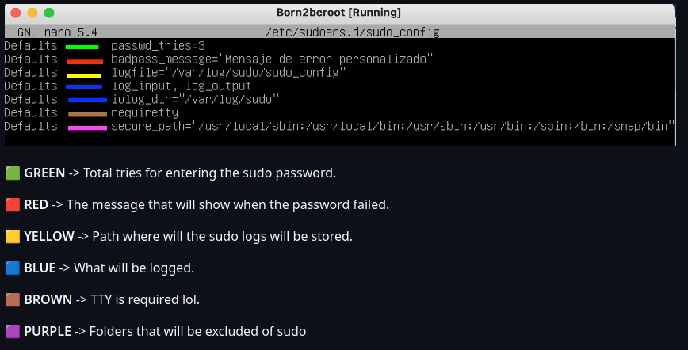
/etc/ssh/sshd_config et /etc/ssh/ssh_config: config ssh
/etc/sudoers.d/sudo_config : config sudo
/etc/pam.d/common-password : config mot de passe

hostname -I : affiche l'adresse pour ssh
ssh calberti@10.11.200.41 -p 4242 : pour se connecter sur terminal de l'ordi
sudo crontab -u root -e : config de crontab
shasum born2beroot.vdi : donne la signature (faut se mettre dans le dossier)

ls /usr/bin/*session : affiche /usr/bin/dbus-run-session, si autre chose s'affiche cest qu'il y a une interface graphique

uname -v : montre qu'on utilise debian
lsblk : affiche la partition
hostname : montre les nom du hostname (calberti 42)
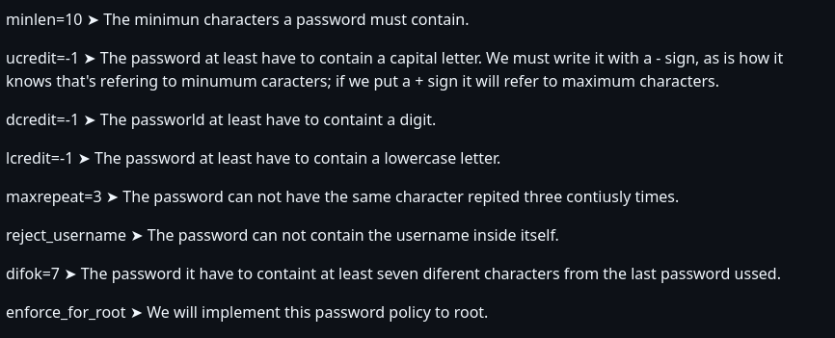
sudo chage -l <username> affiche la politique de mot de passe pour le user
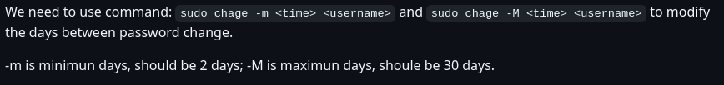
sudo adduser name : creer un new user apeler name
sudo addgroup evaluating : creer un group evaluating
sudo adduser name evaluating : ajoute le user name au group evaluating
sudo adduser name sudo : ajoute les user name au groupe sudo

sudo vim /etc/hostname et sudo vim /etc/hosts : changer le nom du hostname (sudo reboot apres)
dpkg -s sudo : verifier que sudo est installer
dpkg -s ufw : verifie que ufw est bien installer

montrer que le chemin /var/log/sudo existe : cd pour revenir a la racine puis cd /var/log/sudo puis ls et on obtient 00 seq sudo_config puis cat sudo_config pour afficher puis on fait sudo vim hello42 (au hasard c'est juste pour avoir une commande sudo) et on regqrde si elle est bien dans les log

which ssh : montre que ssh est la

sudo /etc/init.d/cron stop : arrete le monitoring
sudo /etc/init.d/cron start : relance le monitoring

